МИНОБРНАУКИ РОССИИ

Федеральное государственное бюджетное образовательное учреждение высшего образования

НИЖЕГОРОДСКИЙ ГОСУДАРСТВЕННЫЙ ТЕХНИЧЕСКИЙ
УНИВЕРСИТЕТ им. Р.Е.АЛЕКСЕЕВА

Институт радиоэлектроники и информационных технологий
Кафедра информатики и систем управления
Лабораторная работа №1
ОТЧЕТ
По лабораторной работе
по дисциплине

Информатика и компьютерные технологии

РУКОВОДИТЕЛЬ:
________________ Степаненко М.А.

СТУДЕНТ:
________________ Грахова А. А.

25-ИВТ-2-1

Работа защищена «___» ____________
С оценкой ________________________

Нижний Новгород 2026

Цель работы: построить блок-схему для заданного алгоритма
Задание: Задана двоичная последовательность. Определить ее значение в десятичной системе счисления.

Блок-схема:
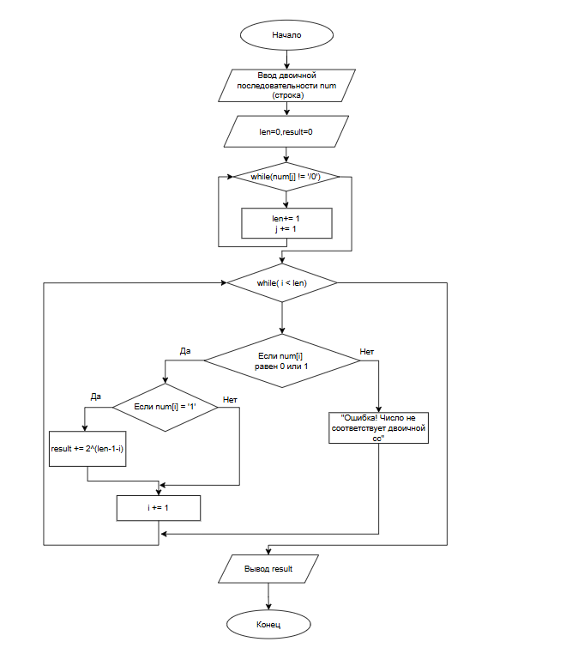
Вывод: в данной лабораторной работе была построена блок-схема для алгоритма перевода двоичной последовательности в десятичную систему счисления.

